НОД «Музыка»
«Семь нот ведут нас за собой»
Интеграция образовательных областей: «Социально-коммуникативное развитие», «Познавательное развитие», «Речевое развитие», «Художественно-эстетическое развитие», «Физическое развитие».
Цель: развитие у детей эстетического восприятия, интереса и любви к музыке, потребности в творческом самовыражении.
Задачи:
Развивающие:
- вызывать яркий эмоциональный отклик при восприятии музыки разного характера, побуждать к сопереживанию чувствам, выраженным в музыке, уметь высказывать собственное мнение о характере музыки, развивать музыкальную память
- способствовать развитию певческих навыков, поддерживать интерес к выразительному пению различными методическими приемами и наглядным материалом;
- развивать образно-мыслящий слух, артикуляцию, дикцию, интонацию голоса, чувство ритма, использовать звучащие жесты;
-учить свободно ориентироваться в пространстве, менять движения в соответствии со сменой частей музыки, учить самовыражению через движения;
- умение слышать и различать тембры музыкальных инструментов;
Образовательные:
-обогащать музыкальный опыт детей в процессе восприятия музыки;
-способствовать овладению детьми музыкальной терминологией: композитор, исполнитель, слушатель, мелодия, ритм, темп, оркестр, дирижер, музыкальные инструменты.
Воспитательные:
- воспитывать самостоятельность, активность, доброжелательное отношение друг с другом.
Методы и приемы:
Словесные: вопросы, задания, словесное объяснение;
Наглядные: слайдовые фрагменты, видео-ролики, иллюстрации;
Практические: музыкальные игры, творческие задания

Ход занятия

М.Р.: Дорогие ребята! Сегодня к нам пришли гости, давайте с ними поздороваемся, а чтобы они нас еще лучше узнали и запомнили, мы с вами сядем в круг и скажем, четко и громко свои имена. Мы сделаем это по очереди и не просто, а в сопровождении звучащих жестов. Какие жесты вы знаете? (Ответы детей, дети выбирают жесты, которые будут сопровождать его имя)
Проводится коммуникативная игра- приветствие «Знакомство» (ребенок называет свое имя со звучащими жестами, дети все вместе повторяют)
М.р. : Дети, мы сейчас находимся с вам в музыкальном зале.
М.р.: А чем в музыкальном зале мы с вами обычно занимаемся?(ответы детей)
М.Р. Правильно, молодцы! Танцуем, поем, играем на музыкальных инструментах. Вот именно это мы сейчас с вами и будем делать. Хотите?
Для начала мы поздороваемся с ручками, ножками, ушками, щечками. Плечиками, своими и соседа, а в процессе не будем забывать говорить «Привет!».Готовы? - ДА!
-пальчиковая-игра «Привет» (Лео Делиб «Пиццикато )
(Внезапно музыка обрывается и на мониторе появляется письмо. Ведущая предлагает послушать звуковое письмо.
Звуковое письмо: Я - Фея Музыки. И у меня случилась беда. Злой волшебник заколдовал мою Музыкальную страну и из нее исчезли все музыкальные звуки. Но он похозяйничал и у вас . Посмотрите, он забрал все нотки в вашем музыкальном зале - значит и у вас , в вашем детском саду не будет больше звучать музыка.
М. Р. : А что же делать, уважаемая Фея Музыки? Как нам вернуть нотки?
Ф. М.: Нотки спрятаны в альбоме , который находится у вас . Но альбом этот не простой – он волшебный. Выполните задания , зазвучат его страницы и нотки вернутся к вам - одна за другой.
М.Р. : Да, надо выручать. Ребята, мы с вами уже много знаем, многое умеем,
значит справимся со всеми заданиями , правда? Ну что, за дело? Давайте откроем первую страничку альбома.

Открываем первую страницу нашего альбома
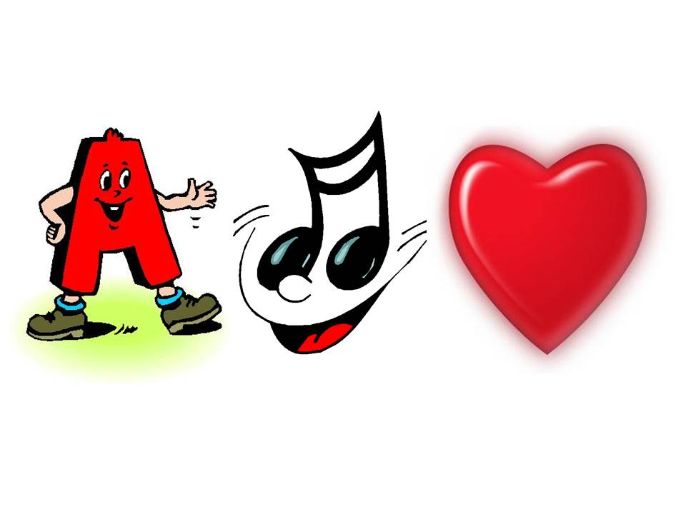 на схеме нотка «ДО»
Схема ,чья? Правильно – схема ПЕСНИ. Давайте ее расшифруем.
Дети объясняют значение символов.
- дикция – четкое произношение слов и слогов
- чисто спетая мелодия
- выразительность исполнения
Если хоть одно из этих условий не будет выполнено, значит песня «заболела» и ее надо полечить. Разве можно обидеть Песню? Тогда будем справляться с этим заданием и выручать еще одну нотку.
Давайте встанем ровно и начнем с дыхания.
Мягким делаем вдох,
вдыхаем носом, а не ртом.
Сделал вдох – замри,
потом делай выдох плавным, тихим,
как кружение листа.
Вот и выйдет песня славной,
и свободна , и чиста.
А теперь поиграем в игру-упражнение «Ежик нюхает цветок» (выдыхаем один раз, два, три).
А теперь работаем над дикцией, разбудим язычки. Научим их говорить четко, быстро и понятно.
А что же поможет нам отточить нашу дикцию.
Дети: Упражнения для губ и язычка, скороговорки. Они научат нас говорить четко и ясно, не проглатывая окончания слов.
М.Р.: Справитесь? Возьмем дыхание и на выдохе споем всю попевочку. Четко выговаривая слова
1.Уж как шла лиса по травке ( с ускорением) – на артикуляцию.
2.Ехал грека через реку (правильно берем дыхание, с ускорением, следим за четким произношением)
М.Р.: С дикцией справились, разбудили язычки, переходим к следующему значку - Нотки, что они обозначают в нашей схеме?
Дети: Мелодию, правильно спетую.
Нотки знаем – Да! Вот они –то нам и помогут правильно владеть нашим голосом .
Дети определяют названия нот.
Выложим из ноток лесенку и посмотрим, куда она ведет – вверх или вниз? –
Дети: Вверх!
А теперь? (поют ноты в обратном порядке) – Вниз!
М.Р.: (находит схему-распевку «Капели».) Выкладываем схему песни и отгадываем ритмический рисунок «Песенки-капели» и исп. песню в сопровождении игры на металлофоне. Дети определяют нотки, прохлопывают рисунок, называют название песни)
Исполняют песню , выполняя все условия и играют на металлофоне.
Ну что, ребята, с первым заданием справились.
Дети ставят нотку «До» на клавиатуру .
М.Р.: Ребята, а хотите сразу и следующую нотку? Вот конверт с заданием – оживить картинку песенкой. Это как можно сделать? Выполнить все условия схемы песни сразу. Сможете. Все равно , какая картинка, любую песню споете с четкой дикцией, правильной мелодией и выразительно?
Давайте посмотрим иллюстрацию, проговариваем очередность появления героев и
Исп. песню про Козлика , с роликом. Получаем нотку «РЕ»
М.Р.: Открываем следующую страницу нашего альбома. Дети, опять схема. Что она обозначает?
Дети: Схема танца.
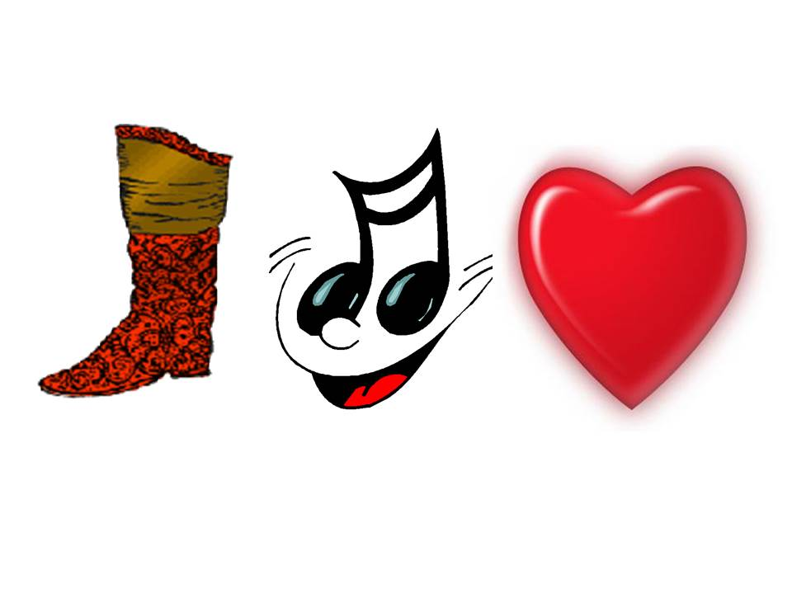
Сапожок – ритмичное движение
Нотки - мелодия, (под музыку)
Сердце – выразительная передача образа
Что же нам поможет правильно исполнить танцевальную схему и выручить еще одну нотку? Разминка. С детьми проводится:
-музыкально-ритмическая разминка «Веселые ручки + дружные ножки»
Я слышу, а вы нет? топот, музыка, лунный свет, танец звезд… Кто это может быть?Тогда переворачиваем страницу альбома и видим, кто же нам поможет вернуть нотку.( иллюстрацию роботов и звезд.)
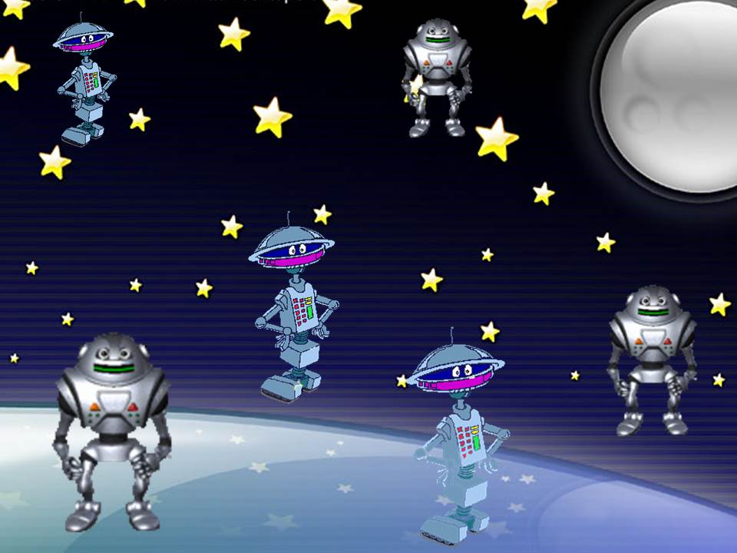
М.Р.: Ребята, вы хотите превратиться в роботов, а девочки в ночных звезд?Мы поиграем сейчас с вами в игру «Роботы и Звезды». Но есть правила. Роботы танцуют под свою музыку, а звезды под свою. Будьте внимательны. Какая музыка у роботов? Тяжелая, ритмичная. Как двигаются роботы?(мальчики изображают движения роботов) А какая музыка у звезд?Как же танцуют, летают красивые звезды и освещают дорогу роботам?( девочки – звезды). Роботы не отходят далеко от своих звезд, а Звезды не бросают своих роботов в темноте и находят их везде, куда бы роботы вдруг не ушли. Нашли роботы своих звезд.(дети встали парами по всему залу)
Исполняется коммуникативный игра - танец «Роботы и звезды» (жесты, движения и пластика эмоционально выражают содержание музыки. Исполнение музыки движением дает возможность педагогу увидеть, как слышит музыку каждый воспитанник)
Дети получают ноту «МИ». Следующая страница нашего альбома
Открывают следующую страничку , а там 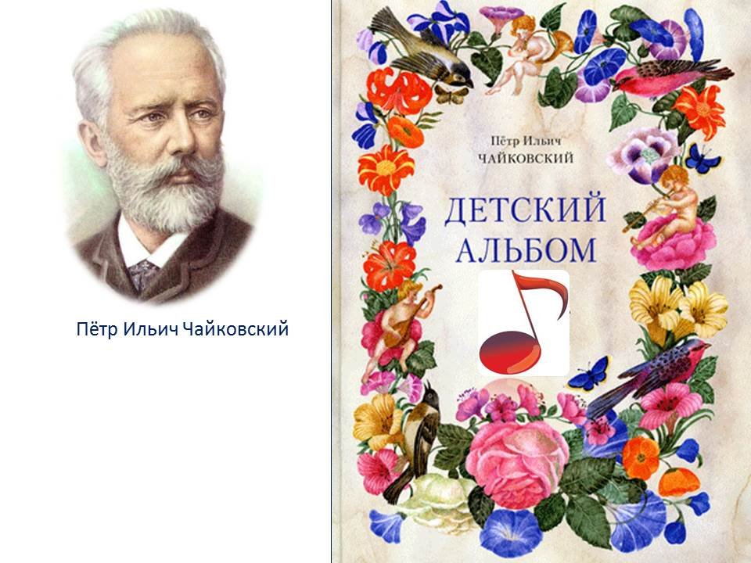
М.Р.: Ребята, смотрите, на этой страничке нам все знакомо?
Дети: Да! Композитор Петр Ильич Чайковский и его «Детский альбом».
М.Р.: Давайте поговорим об этом альбоме.
Петр Ильич Чайковский очень любил детей. И чтобы детям интереснее было обучаться игре на фортепиано, он придумал детские пьески и поместил их в альбом и назвал его «Детский альбом». Здесь отразился целый день ребенка, с утра и до самого вечера. (рассматривают иллюстрации и дети называют названия пьес «Детского альбома») .Мы с вами слушали произведения из «Детского альбома» . – Да! Какие?
Дети: «Игра в лошадки», «Болезнь куклы», страшная сказка про «Бабу Ягу», «Марш деревянных солдатиков», (дети дают словесную характеристику музыкальным произведениям)
«Молитва», (звучит музыка) – см. ниже. «Мама» - см. ниже
М.Р.: Но наша задача заставить зазвучать странички альбома. Готовы? Сейчас по музыкальным фрагментам мы будем отгадывать названия музыкальных пьес. И если отгадаем, то выручим нотку «До».
Слушаем музыку тихо, внимательно и сосредоточенно,до затихания музыки, а потом отвечаем, можно хором, но только не громко, если все скажут тихим голосом, я услышу всех.
- «Молитва». Правильно. С этой пьески начинается «Детский альбом». Дети и взрослые благодарят Господа за новый день. А за что бы вы поблагодарили Боженьку? А что бы попросили? Правильно! Просят, чтобы вешнее солнце всех обогрело и чтобы всем на Руси жилось хорошо.
2. «Игра в лошадки».(Быстрая, скачками - характеристика произведения)
М.Р.: Молодцы! Следующее произведение.
5. А в каком произведении характер музыки добрый, ласковый и нежный? «Мама» - правильно, молодцы. Первая, кого мы видим, когда просыпаемся – это мама. Добрая, ласковая, нежная. (звучит фрагмент, смотрим рисунки детей) . А всегда ли музыка спокойная и ласковая? Давайте послушаем, а если услышите изменения, то эмоциями покажите, хорошо? Появились тревожные нотки. Отчего мама может тревожится? Но потом мелодия успокаивается и мама, конечно, тоже. А затем слышите, мелодия рассердилась, отчего мама может рассердиться? (ответы детей), но просьба выполнена, и опять музыка ласковая, нежная, и добрая.
М.Р. : А в этой коробочке кто-то спрятался и не хочет выходить до тех пор, пока вы не отгадаете, кто это?
Чтобы вам легче было угадывать, я включу музыку, которая передает характер спрятанного в коробочке героя. Вы послушаете и скажете, кто там может быть. (звучит фрагмент «Баба Яга»).
Дети: «Баба Яга».
М. Р.: Почему вы так решили? ( идет сопоставление музыки и образа данного героя). – музыка колючая, злая, пугает, тревожит.
Значит, этот персонаж вредный, а может даже злой?
2. Как она выглядит? Какой же образ создала ей музыка? Как мы узнаем её? А давайте ее опишем.
Дети: У нее кривой нос, зубы и есть на спине горб, ужасно одета, летает в ступе, метлой заметает следы. Б.Яга хитрая, обманщица, коварная. Дружит с Кощеем,
Теперь давайте посмотрим, отгадали вы или нет?
Баба Яга долго пряталась в коробке, с самого Нового года. Посмотрите, разве она страшная? - она забавная.
А может так быть, что музыка бабы Яги злая, а Баба Яга - нет?
Дети: Она шутит потому что, она просто притворяется злой, она хочет подружиться с нами, но не знает как.

(Рассказ про Бабу Ягу : Нос длинный, с бородавкой., летает в ступе, заметает следы метлою. Есть у нее волшебные вещи? Назовите. Может она и не такая злая, раз у нее есть волшебные вещи? Скатерть-самобранка, например для чего ей? А с кем она дружит? А с какими дружит зверюшками? А с какими не дружит? Баба Яга помогает людям? А люди ей? Она не вредная, она забавная.)
А давайте с вами внимательно послушаем Бабу Ягу и она нам расскажет свою историю , а поможет ей музыка великого композитора П.И.Чайковского.
Смотрим видеоролик «Баба Яга» (П.Чайковский).
А давайте поможем ей с нами подружиться. Мы нарисуем ее портрет в добрых ярких красках и пошлем ей в письме, договорились?
А сейчас положим ее обратно в коробочку, ой, находит в коробочке ноты),
посмотрите –ка Б.Я помогла нам вернуть нотки, какие?
Дети: ФА!и СОЛЬ (ставят на клавиатуру)
Загадки.
М.Р.: Мы должны с вами узнать, какие музыкальные инструменты звучат.
Какие вы знаете музыкальные инструменты? Духовые какие? Струнные какие? Народные? Правило такое: Отгадаете правильно, картинка к вам повернется.
За правильные ответы вы получите ноту «ЛЯ».
1.Дети отгадывают звучание инструментов ( дудочка, металлофон, скрипка, гармонь, ложки).
М.Р.: Дети, а сейчас загадка сложная отгадку придется озвучить самим. Не догадались, про какой инструмент идет речь?
За обедом суп едят,
К вечеру заговорят
Деревянные девчонки
Музыкальные сестренки.
Поиграй и ты немножко
На красивых, ярких …(Ложках)
Сыграем дружно весело – вернем нотку.
Дети встали на танец - оркестр «Ложки – поварешки»
Перед исполнением загадка –стих про оркестр.
Коллектив музыкантов,
Что вместе играют,
И музыку вместе они исполняют.
Бывает он струнный и духовой,
Эстрадный, народный и всякий другой.(Оркестр)
После исполнения возвращается нотка «СИ».
М.Р.: Ребята, вот и справились мы с вами с заданием, что же на это скажет Фея Музыки. Давайте послушаем.
Фея Музыки: Спасибо, дорогие ребята! Вы помогли вернуть нотки и освободить музыку. Большое вам спасибо. За это я вам дарю Скрипичный ключ. Это не простой ключ - он волшебный. С его помощью вы сможете открыть любую дверь в мир музыки. Удачи вам! До скорых встреч!
Под музыку М.Р. и воспитатель раздают скрипичные ключи.
М.Р.: Ребята, вы сегодня совершили много добрых дел, вы спасли нотки их сколько – семь? Вам понравилось совершать добрые дела? Давайте мы подойдем к альбому , еще раз просмотрим, все ли мы сделали, ничего не забыли?( просматривают и подводят итог занятию).В конце находят радужные нотки.
М.Р.: А это вам от меня. Это волшебные нотки. Видите, они радужные. Здесь, в одну нотку собрались все сегодняшние ваши умения, знания и желания. И я хочу их вам подарить. Но, посмотрите - здесь есть нотки, которые улыбаются , а есть грустные нотки.
Если вам понравилось всё, что мы с вами сегодня делали в музыкальном зале, и вы еще раз хотели бы встретиться с Феей Музыки - возьмите, пожалуйста, себе на память веселую нотку. Ну а если было что-то неясно, непонятно и что-то не понравилось – то возьмите грустную.

